ИГРОВОЙ ТРЕНИНГ «ЦВЕТИК – МНОГОЦВЕТИК»
Заключительное мероприятие по лексической теме «Цветы».
(с использованием методики И.А.Лыковой)
Старшая группа

Задачи:
Образовательные: 1. Закрепить знания детей о полевых, луговых, лесных и садовых цветах.
2. Отметить особенности их строения, функции каждой части растения.
3. Упражнять детей в классификации растений по месту их произрастания.
Коррекционные: 1. Продолжать учить детей правильно употреблять предлоги в речи.
2. Закрепить навык употребления уменьшительно-ласкательных суффиксов существительных и прилагательных.
3. Способствовать развитию зрительного и слухового внимания.
Воспитательные: 1.Развивать у детей фантазию, творчество, креативное мышление.
2. Закрепить знания детей о правилах поведения в лесу, о бережном отношении к родной природе.

Краткий ход игрового тренинга.

- Вход детей под музыку.
- Дети располагаются на стульчиках перед ковролином. На столе перед ними части различных растений. Дети отгадывают загадки о полевых и садовых цветах, находят отгадку и составляют цветок из частей на ковролине.

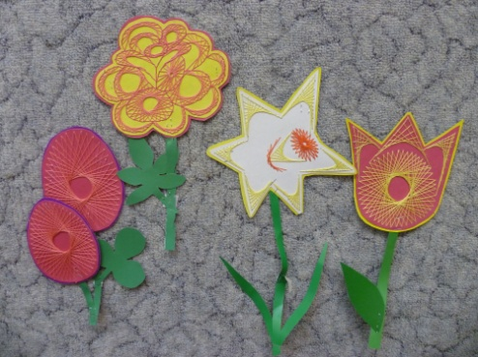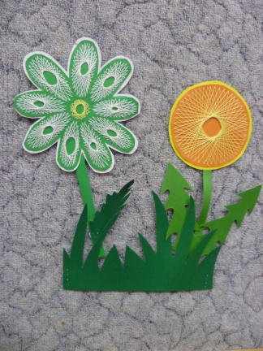

- Злой волшебник Цветоежка забрал краски у цветов и спрятал цветы глубоко в подземелье. Дети находят, по нарисованному плану, контурные изображения цветов и им предлагается посадить «волшебную клумбу» (распределить контурные изображения на две клумбы: полевые и садовые цветы).

- Прослушивание голосового письма от Феи цветов, которая хочет помочь исправить колдовство злого волшебника. И предлагает детям изображения цветов без отдельных частей. Игра «Дорисуй недостающие части растений».

- Детям предлагается игра «Составь цветочную полянку». Каждому ребенку предлагается большой квадрат с изображением четырех цветов. Дети должны найти место каждому квадрату, чтобы цветы нарисованные на каждой стороне квадрата совпали с изображениями таких же цветов на соседних квадратах.

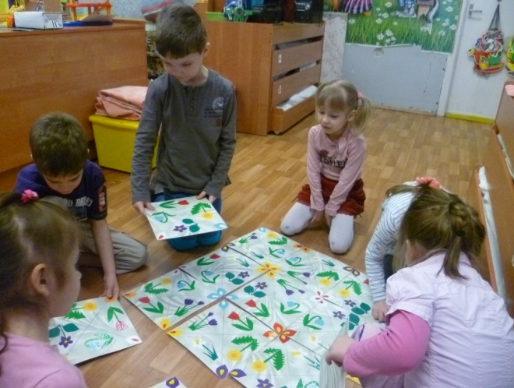

- Физкультурная пауза.

1,2.3 выросли цветы
К солнцу потянулись – высоко!
Стало им приятно и тепло!
Ветерок пролетал,
Стебелёчки качал.
Влево качнулись,
Низко пригнулись.
Вправо качнулись,
Низко пригнулись.
Ветерок убегай!
Ты цветочки не сломай!
Пусть они цветут, растут,
Всем нам радость несут!

- Появляется пчела. Она тоже хочет помочь расколдовать цветы. Игра «Путешествие пчелы». Детям предлагается проследить за полетом пчелы, которая садиться то на ромашку, то на колокольчик, то под василек, то под розу. Дети называют все действия пчелы, правильно употребляя предлоги.

- Игра с мячом «Назови ласково». Дети стоят полукругом и ловят мяч. Воспитатель называет цветок (белая ромашка), а ребенок должен назвать ласково тот же цветок (беленькая ромашечка).

- Дети делятся на две команды. Первая команда играет в игру «Составь цветочного человечка». На столах детям предложены различные, вырезанные из картона силуэты цветов разного размера, цвета, формы. Дети должны составить портрет цветочного человечка или его фигуру в полный рост из цветов разных размеров. А также придумать название своему человечку.
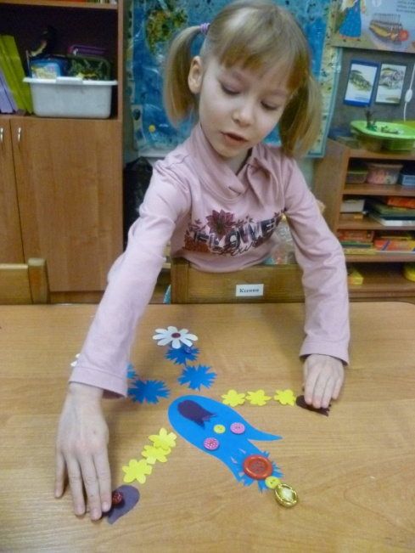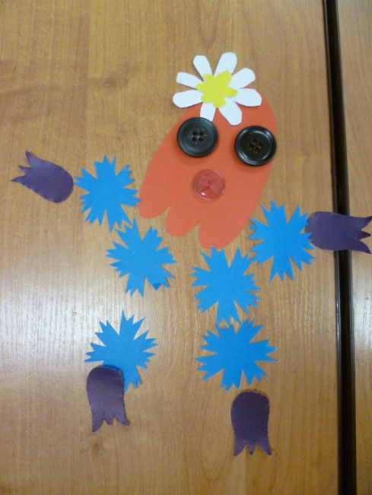

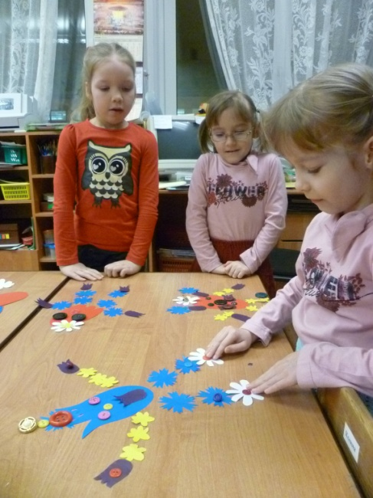

- Вторая команда в это время составляет коллаж «Береги природу». Используя, заранее приготовленные запрещающие и разрешающие знаки (например: не рви цветы, не вытаптывай траву, не зажигай огня в лесу, поливай увядающие растения и т.д)

- Далее первая команда рассматривает получившийся коллаж, и дети вместе обсуждают, что можно и что нельзя делать в лесу. Потом вторая команда рассматривает, получившихся цветочных человечков и дети рассказывают их зовут и из каких цветов он составлен.

- Сюрпризный момент: посылка от Феи цветов с настольно-печатной игрой «Цветы».

